113年12月23日餐點照片
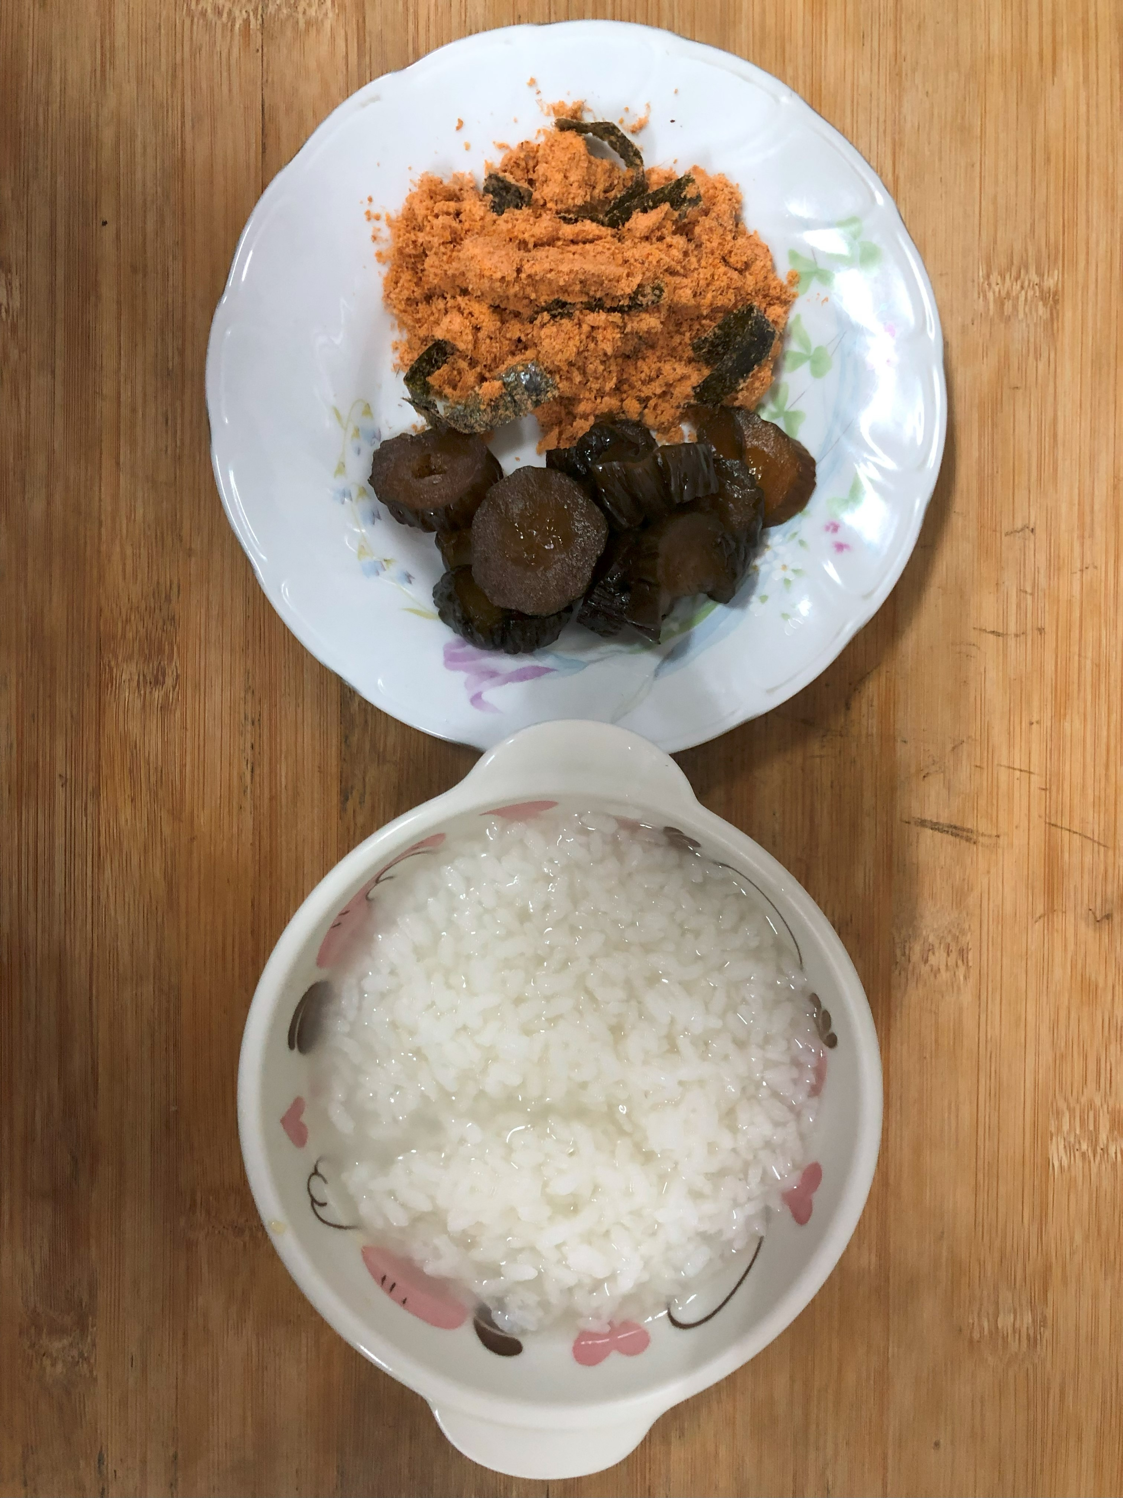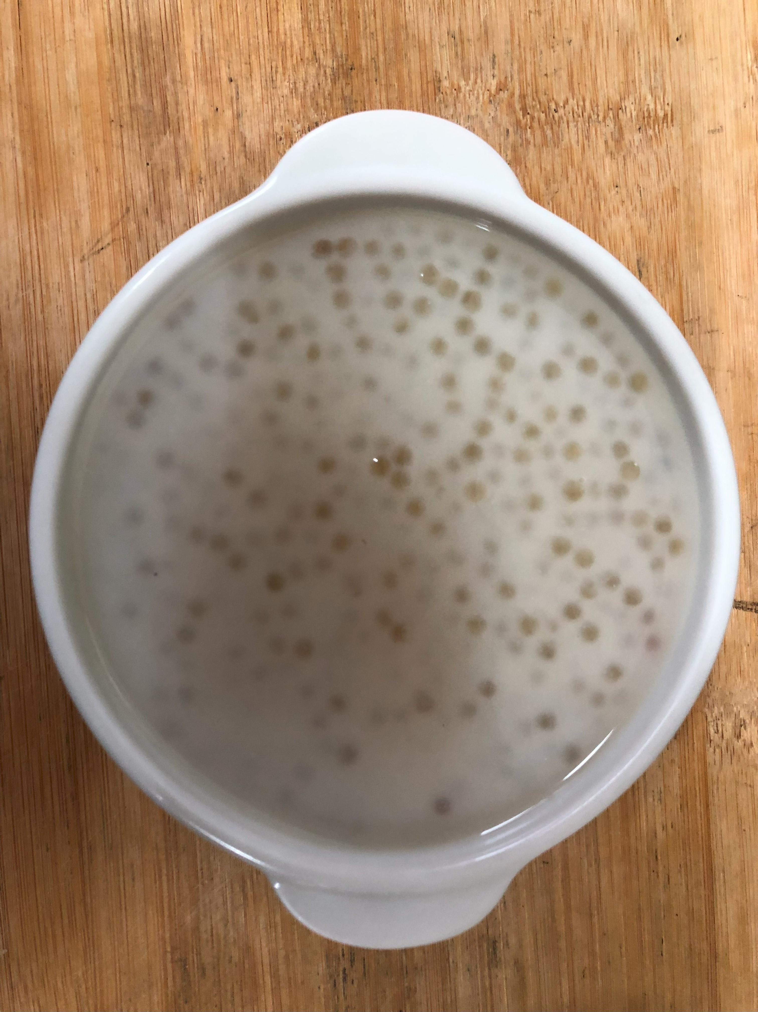
早餐(清粥小菜) 下午點心(椰香西米露)
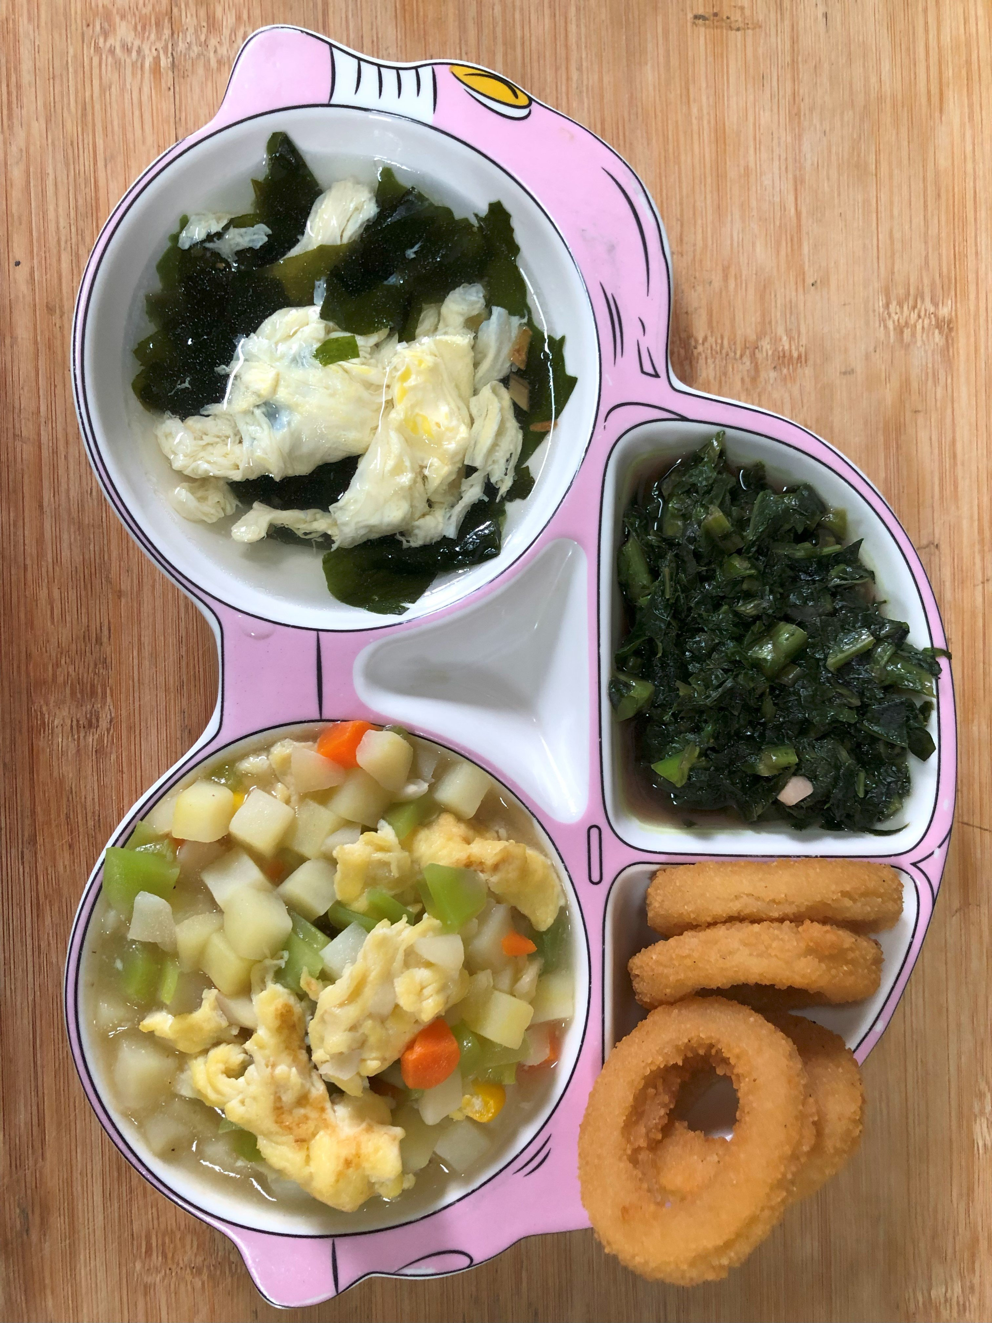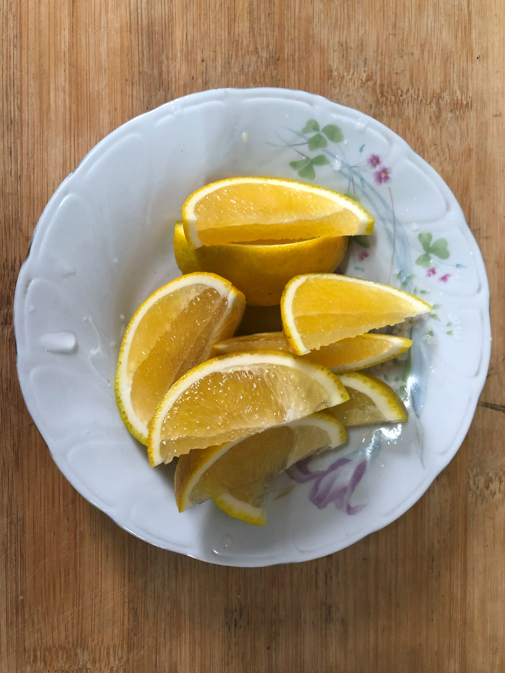
午餐(洋芋炒蛋、洋蔥圈、炒A菜、紫菜蛋花湯、柳丁)

